NAPOLEÓN
¡ÉXITO TOTAL CON SU GIRA HASTA SIEMPRE!
¡6 FECHAS AGOTADAS EN EL AUDITORIO NACIONAL!
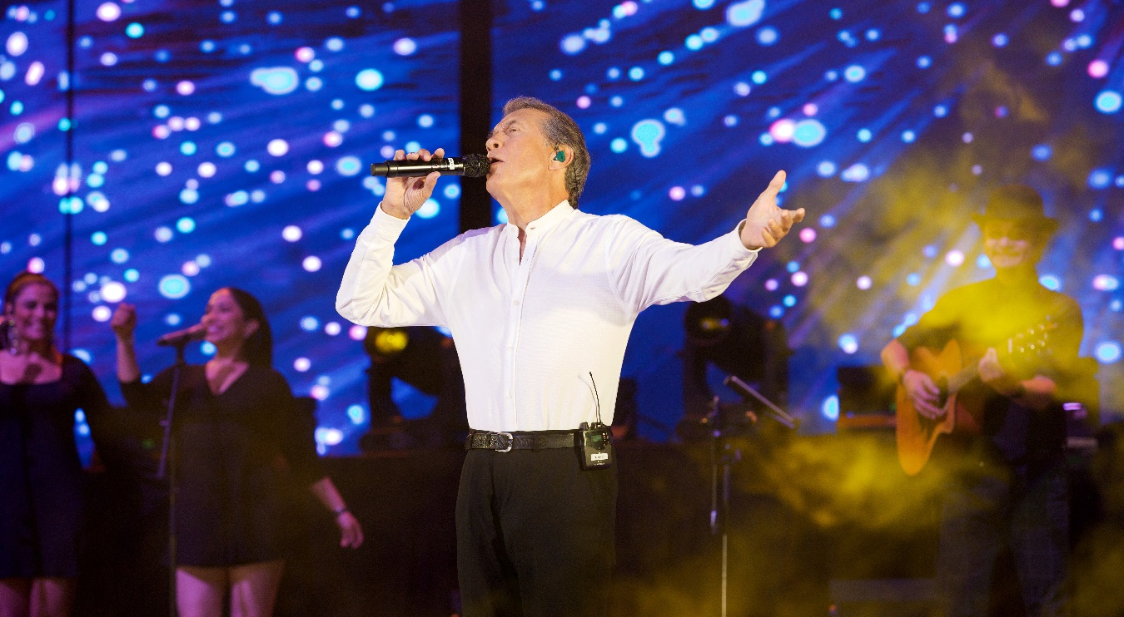
José María Napoleón ha escrito con letras doradas su exitosa trayectoria de más de cinco décadas, en las que ha colocado canciones como “Vive”, “Eres” y “Parajillo” en lo más alto de las listas de popularidad no sólo en México, sino en toda Latinoamérica y países de habla hispana. Hoy, el legendario cantautor agradece a sus fieles seguidores por otorgarle uno de los logros que sólo los más grandes artistas obtienen: ¡SEIS conciertos agotados en el emblemático Auditorio Nacional!
Gira Hasta Siempre, Canción Final en el Auditorio Nacional:
10 y 16 de agosto, 2022 – AGOTADOS
11 y 13 de octubre, 2022 – AGOTADOS
19 de noviembre, 2022 – AGOTADO
8 de febrero, 2023 – AGOTADO
Con más de 40 discos de estudio y arriba de tres millones de oyentes mensuales en la actualidad, Napoleón es uno de los artistas más escuchados en México y con una de las trayectorias más prolíficas. Más de 50 años lo respaldan como uno de los cantantes y compositores más importantes del país, con canciones como “El Grillo” y “Hombre”, con la que ganó el prestigioso festival OTI en 1977, convirtiéndose en icono junto a artistas como Plácido Domingo, José José, Vicente Fernández y Pepe Aguilar, quienes además le grabaron distintas producciones.
Con su gira Hasta Siempre, Canción Final, José María Napoleón ha llegado a distintas entidades del país como León, Acapulco, San Luis Potosí, Oaxaca, Chihuahua, Monterrey, Guadalajara, Cancún, Mérida, Torreón, Veracruz; así como a Estados Unidos en ciudades como Albuquerque, El Paso, San Antonio, McAllen y más fechas por anunciar para 2023.
¡GRACIAS, MAESTRO! Por tantos éxitos que nos han llegado al corazón y llenado el alma. Y... ¡gracias al público! Por hacer posible que la gira de José María Napoleón sea un éxito hasta el momento, con SEIS conciertos agotados en el Auditorio Nacional.
Conecta con Napoleón:
FACEBOOK | INSTAGRAM | TWITTER | SPOTIFY
Conoce más de este concierto y otros en:
www.ocesa.com.mx
www.facebook.com/ocesamx
www.twitter.com/ocesa_total
www.instagram.com/ocesa/

